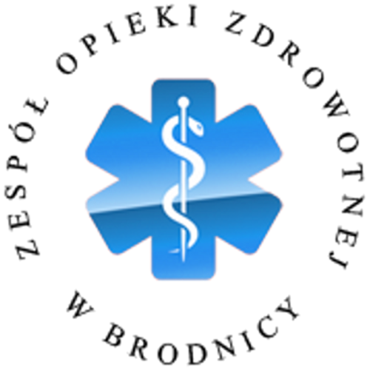
ZESPÓŁ OPIEKI ZDROWOTNEJ W BRODNICY
Samodzielny Publiczny Zakład Opieki Zdrowotnej im. R. Czerwiakowskiego
ul. Wiejska 9, 87-300 Brodnica, tel. 56 66 89 100,
tel./fax. 56 66 89 101 e-mail: sekretariat@zozbrodnica.pl

Brodnica, dn. 07.02.2025r.

DO WSZYSTKICH ZAINTERESOWANYCH

Sprawa nr: SZP.251.2.25
Pytania i odpowiedzi nr 1

Dotyczy: wyjaśnienia treści Specyfikacji Warunków Zamówienia – sprawa numer SZP.251.2.25

Zamawiający – Zespół Opieki Zdrowotnej w Brodnicy działając na podstawie art. 284 ust. 1 i 6 ustawy z dnia 11 września 2019r. Prawo zamówień publicznych (t. j. Dz.U. z 2024r. poz. 1320 ze zm.) udziela odpowiedzi na zadane pytania w postępowaniu o udzielenie zamówienia publicznego pt. „Świadczenie usługi żywienia na rzecz Zespołu Opieki Zdrowotnej w Brodnicy " – sprawa nr SZP.251.11.23. Wpłynęły pytania do Specyfikacji Warunków Zamówienia o następującej treści:

Zestaw pytań nr 1:

Czy poniższy zapis wskazuje, że kolacje mają być dowożone osobno, trzecim transportem, czy mogą być dostarczane wraz z obiadem?
"- Śniadanie, II Śniadanie od 7:00 do 7:30
- Obiad, Podwieczorek, Kolacja, II Kolacja od 12:00 do 12:30
Przy dostarczaniu osobno posiłków na kolacje:
- kolacja i II kolacja od 16:30 do 17:00"
Odp. Zamawiający dopuszcza możliwość dowozu kolacji razem z obiadem.

Termin składania i otwarcia ofert nie ulega zmianie.

DYREKTOR

Kamil Szulc
(oryginalny podpis w aktach sprawy)

